System Design
PlayLiMana

Version: | 1.0
Datum: | 27.03.2025
Autoren: | Nico Geis  Andreas Aigner  Nikolas Lorenz  Goran Matkovic

Änderungsverzeichnis:
Version | Datum | Autor(en) | Änderung
0.1 | 27.03.25 | Nico Geis,  Andreas Aigner | Genereller Grundentwurf
0.2 | 30.03.25 | Nico Geis,  Andreas Aigner,  Goran Matkovic,  Nikolas Lorenz | Überblick erweitert, Aufgabenverteilung
0.3 | 03.04.25 | Nico Geis,  Andreas Aigner,  Goran Matkovic,  Nikolas Lorenz | Ideen ausformuliert, Diagramme
1.0 | 10.04.25 | Nico Geis,  Andreas Aigner,  Goran Matkovic,  Nikolas Lorenz | Zusammenführen bzw. Einfügen der Use Cases und Diagramme, Meilensteine
1.1 | 13.04.25 | Nico Geis | Kosmetische Überarbeitungen

Inhaltsverzeichnis
Änderungsverzeichnis: 1
1 Einleitung 3
1.1 Ziel dieses Dokuments 3
1.2 Referenzierte Dokumente 3
2 Überblick 3
3 Funktionales Modell 4
4 Dialoglandkarte 13
5 IT-Architektur 15
5.1 Kontextabgrenzung 15
5.2 Bausteinsicht 15
5.3 Laufzeitsicht 16
6 Schnittstellen und Integration 17
6.1 Schnittstellenspezifikation 17
6.2 Schnittstellenformat 17
7 Datenmodell 18
7.1 Datenspeicherungskonzept 18
7.2 Physikalische Datenbankstruktur 18
7.3 Datenmodell 18
8 Testspezifikation 18
8.1 Teststrategie 18
8.2 Testfälle 18
9 Projektmanagement 19
9.1 Projektplan 19
9.2 Aufgabenverteilung 19
10 Bibliographie 20

Einleitung

Ziel dieses Dokuments
In diesem System Design soll unsere Projektidee genauer beschrieben werden. Dabei beschreiben wir das Ziel unserer Anwendung, unter anderem dargestellt an einer Auswahl an ausformulierten Use-Cases, und geben mit Hilfe von verschiedenen Diagrammen einen groben Einblick in den technischen und logischen Aufbau der Anwendung. Die uns selbst gesetzten Meilensteine, eine grobe erste Aufgabeneinteilung sowie die Links zu den APIs, deren Verwendung wir in Betracht ziehen, befinden sich am Ende des Dokuments.

Referenzierte Dokumente
Soundiiz ist eine Anwendung, die eine sehr ähnliche Funktionalität bietet. Viele Anwendungsfälle wie beispielsweise das Übertragen von Playlists über mehrere Musikdienste hinweg überschneiden sich, aber wir werden manche Aspekte weglassen und neue Funktionen einbauen, die es auf Soundiiz eventuell noch nicht gibt. (https://soundiiz.com/de/)

Überblick
PlayLiMana ist eine Anwendung, die Benutzern ein zentralisiertes Management ihrer Playlists über verschiedene Streamingdienste hinweg ermöglicht. Die Applikation bietet die Möglichkeit, Nutzerkonten zu erstellen und mit Streamingdiensten wie beispielsweise Spotify und Deezer zu verknüpfen, um neue Playlists zu erstellen, bestehende Playlists zu importieren, zu bearbeiten und auf verschiedene Dienste zu übertragen. Es soll auch eine Version ohne Login geben, bei der der Nutzer öffentliche und geteilte Playlists finden kann.

Neben diesen Grundfunktionen haben wir noch Ideen für weitere Features:
- Teilen von Playlists (z.B. über QR-Codes)
- Gemeinsames Bearbeiten von Playlists
- „Mag-ich“-Funktion
- Hör-Verlauf
- Statistiken über das eigene Hörverhalten
- Vorgeschlagene Titel und Playlists
- Automatisch generierte Playlists
- Verbesserte Suchfunktionen mit Filtern

Welche dieser Funktionen tatsachlich umgesetzt werden, legen wir im Laufe des Projekts fest.

Funktionales Modell
Im Folgenden wird eine Auswahl von Use-Cases tabellarisch abgebildet. Dargestellt werden die typischen Interaktionen, die der Nutzer mit unserem System durchführen wird.

PRIMÄR |  | Mediathek durchsuchen | UC ID | 1.0
 |  | Mediathek durchsuchen | Version | 1.0
Ziel im Kontext |  | Gespeicherte Playlists anzeigen
Akteure
 | Primär | Eingeloggter Nutzer
 | Sekundär | Controller, der die Anfragen bearbeitet; Datenbank
Vorbedingungen |  | Nutzer muss eingeloggt sein
Auslösendes Ereignis |  | Aufrufen der Mediathek-Seite
Ablaufschritte
 | Standard | - Nutzer sendet Anfrage an Controller  - Controller ruft alle gespeicherten Playlists aus der Datenbank ab  - Controller liefert der Benutzeroberfläche die Metadaten (200 OK)  - Nutzer sieht alle seine Playlists auf der Benutzeroberfläche
 | Alternativ | - Keine gespeicherten Playlists: wie Standard, aber die Mediathek ist leer (200 OK)  - Nicht eingeloggt: Weiterleitung zur Login-Seite (401 Unauthorized oder 302 Found)
Nachbedingungen
 | bei Erfolg | Nutzer befindet sich in der Mediathek
 | bei Misserfolg | Nutzer muss sich anmelden
Referenzen |  | /
Bearbeitungskommentar |  | Zu klären: Ist Mediathek Bestandteil der Hauptseite oder separat?

PRIMÄR |  | Lokale Playlist erstellen | UC ID | 2.0
 |  | Lokale Playlist erstellen | Version | 1.0
Ziel im Kontext |  | Playlist erstellen, ohne sie automatisch auf Musikdienste zu exportieren
Akteure
 | Primär | (Eingeloggter?) Nutzer
 | Sekundär | Controller, der die Anfragen bearbeitet; Datenbank
Vorbedingungen |  | /
Auslösendes Ereignis |  | Nutzer wählt Option „Playlist erstellen“ aus und setzt diese auf „lokal“
Ablaufschritte
 | Standard | - Nutzer gibt gültigen Namen und Sichtbarkeit für Playlist; bestätigt  - Controller leitet Daten an Datenbank weiter  - Benutzeroberfläche zeigt leere Playlist an
 | Alternativ | Playlist kann nicht erstellt oder gespeichert werden
Nachbedingungen
 | bei Erfolg | Leere Playlist erstellt, Nutzer kann nun Titel hinzufügen
 | bei Misserfolg | Playlist wird nicht erstellt, Fehlermeldung
Referenzen |  | /
Bearbeitungskommentar |  | Zu klären: Können auch nicht eingeloggte Nutzer Playlists erstellen?  Nice-to-have: Titel direkt hinzufügen bzw. der Nutzer wird direkt auf die Titel-Such-Seite weitergeleitet o. Ä.

PRIMÄR |  | Synchronisierte Playlist erstellen | UC ID | 2.1
 |  | Synchronisierte Playlist erstellen | Version | 1.0
Ziel im Kontext |  | Playlist erstellen, und automatisch auf Musikdienste exportieren
Akteure
 | Primär | Eingeloggter Nutzer
 | Sekundär | Controller, der die Anfragen bearbeitet; Datenbank
Vorbedingungen |  | - Nutzer muss eingeloggt sein  - Nutzer muss einen Streamingdienst-Account verknüpft haben
Auslösendes Ereignis |  | Nutzer wählt Option „Playlist erstellen“ aus und stellt sie auf „synchron“
Ablaufschritte
 | Standard | - Nutzer gibt gültigen Namen und Sichtbarkeit für Playlist; bestätigt  - Nutzer wählt die Streamingdienste aus, auf die die Playlist exportiert werden soll  - Controller prüft Status des Streamingdienst-Accounts  - Controller leitet die Anfrage an die externe API weiter  - Externe API erstellt leere Playlist auf dem Streamingdienst  - Controller leitet Daten an Datenbank weiter  - Benutzeroberfläche zeigt leere Playlist an
 | Alternativ | - Playlist kann nicht auf allen ausgewählten Streamingdiensten erstellt werden  - Playlist kann nur lokal erstellt werden  - Playlist kann nicht erstellt oder gespeichert werden
Nachbedingungen
 | bei Erfolg | - Leere Playlist erstellt, Nutzer kann nun Titel hinzufügen  - Playlist auf der Seite der Streamingdienste sichtbar
 | bei Misserfolg | Playlist wird nicht oder nicht überall erstellt, Fehlermeldung
Referenzen |  | /
Bearbeitungskommentar |  | Nice-to-have:  - Der Nutzer kann bei Ablaufsschritt 2 direkt sein Konto mit einem Streamingdienst-Account verknüpfen  - Titel direkt hinzufügen bzw. der Nutzer wird direkt auf die Titel-Such-Seite weitergeleitet o. Ä.

PRIMÄR |  | Playlists importieren | UC ID | 2.2
 |  | Playlists importieren | Version | 1.0
Ziel im Kontext |  | Ausgewählte Playlists aus Streamingdienst in lokale Mediathek kopieren
Akteure
 | Primär | Eingeloggter Nutzer
 | Sekundär | Controller, der die Anfragen bearbeitet; Datenbank
Vorbedingungen |  | - Nutzer muss eingeloggt sein  - Nutzer muss einen Streamingdienst-Account verknüpft haben
Auslösendes Ereignis |  | Nutzer wählt Option „Playlist importieren“
Ablaufschritte
 | Standard | - Nutzer wählt Streamingdienst aus  - Controller prüft Status des Streamingdienst-Accounts  - Controller leitet Anfrage an externe API weiter  - Externe API fragt Liste von allen Playlists ab  - Nutzer wählt alle zu importierenden Playlists aus  - Nutzer wählt aus, ob Playlists synchron bleiben sollen  - Controller leitet die Daten an die Datenbank weiter  - Die Datenbank speichert die Playlisten ab (erstellt lokale Kopien)  - Die Benutzeroberfläche zeigt die Mediathek an
 | Alternativ | - Playlists können nicht aus allen oder aus keinen der ausgewählten Streamingdiensten importiert werden
Nachbedingungen
 | bei Erfolg | - Lokale Kopien der Playlists erstellt  - Playlist auf der Seite der Streamingdienste und in Mediathek sichtbar
 | bei Misserfolg | Playlists nicht importiert, Fehlermeldung
Referenzen |  | /
Bearbeitungskommentar |  | Nice-to-have:  - Der Nutzer kann bei Ablaufsschritt 2 direkt sein Konto mit einem Streamingdienst-Account verknüpfen

PRIMÄR |  | Titel auf Deezer suchen | UC ID | 3.0
 |  | Titel auf Deezer suchen | Version | 1.0
Ziel im Kontext |  | Songs auf Deezer finden
Akteure
 | Primär | Eingeloggter Nutzer
 | Sekundär | Deezer API, Such-Controller
Vorbedingungen |  | Nutzer ist eingeloggt, Internetverbindung
Auslösendes Ereignis |  | Nutzer gibt Suchbegriff ein und klickt auf "Suchen"
Ablaufschritte
 | Standard | - Nutzer gibt Suchbegriff ein  - Controller sendet Anfrage an Deezer API  - API liefert Ergebnisse  - Ergebnisse werden dem Nutzer angezeigt
 | Alternativ | - Keine Treffer: "Keine Ergebnisse"  - API-Fehler: Fehlermeldung anzeigen
Nachbedingungen
 | bei Erfolg | Nutzer sieht Suchergebnisse
 | bei Misserfolg | Fehlermeldung sichtbar
Referenzen |  | Deezer API
Bearbeitungskommentar |  | /

PRIMÄR |  | Titel von Deezer abspielen | UC ID | 4.0
 |  | Titel von Deezer abspielen | Version | 1.0
Ziel im Kontext |  | Musik über Deezer wiedergeben
Akteure
 | Primär | Eingeloggter Nutzer
 | Sekundär | Deezer API, Player-Controller
Vorbedingungen |  | Song ist über API verfügbar
Auslösendes Ereignis |  | Nutzer klickt auf "Abspielen"
Ablaufschritte
 | Standard | - Nutzer klickt auf Song  - Anfrage an Controller  - Controller fragt Deezer API für Stream-URL ab  - Stream-URL wird an Player weitergegeben  - Player beginnt Wiedergabe
 | Alternativ | - API-Fehler: Fehlerhinweis  - Song nicht verfügbar: "Nicht abspielbar" anzeigen
Nachbedingungen
 | bei Erfolg | Song wird abgespielt
 | bei Misserfolg | Fehlermeldung sichtbar
Referenzen |  | Deezer API
Bearbeitungskommentar |  | /

PRIMÄR |  |  | UC ID | 5.0
  Login mit Drittanbieter oder PlayLiMana
 |  |  | Version | 1.0
Ziel im Kontext |  | Nutzer authentifizieren und Zugriff auf personalisierte Funktionen gewähren
Akteure
 | Primär | Nutzer
 | Sekundär | Authentifizierungs-Controller, OAuth-Anbieter (Spotify, Deezer), Datenbank
Vorbedingungen |  | Internetverbindung, gültiger Account bei einem der Anbieter
Auslösendes Ereignis |  | Nutzer klickt auf "Login" auf der Startseite oder greift auf geschützte Funktion zu
Ablaufschritte
 | Standard | Variante A: PlayLiMana-Login  - Nutzer klickt auf "Mit PlayLiMana einloggen"  - Eingabe von Benutzername und Passwort  - Controller überprüft Login-Daten in der Datenbank  - Session oder Token wird generiert  - Nutzer wird zu seinen Playlists weitergeleitet  Variante B: Spotify Login  - Nutzer klickt auf "Mit Spotify einloggen"  - Weiterleitung zur Spotify-OAuth-Seite  - Nutzer autorisiert Zugriff  - PlayLiMana erhält Auth-Code, tauscht ihn gegen Token  - Token wird gespeichert, Session beginnt  Variante C: Deezer-Login  - Nutzer klickt auf "Mit Deezer einloggen"  - OAuth-Flow wie bei Spotify  - Zugriffstoken wird gespeichert und Session gestartet
 | Alternativ | - Falsche PlayLiMana-Daten: Fehlermeldung "Benutzername oder Passwort falsch"  - Drittanbieter verweigert Zugriff: Fehlermeldung "Autorisierung fehlgeschlagen"  - Kein Internet: Login nicht möglich
Nachbedingungen
 | bei Erfolg | Nutzer ist eingeloggt, Zugang zu persönlicher Mediathek & Playlists
 | bei Misserfolg | Nutzer bleibt ausgeloggt, Hinweis erscheint
Referenzen |  | Spotify OAuth, SoundCloud OAuth, PlayLiMana Auth-System
Bearbeitungskommentar |  | Token-Speicherung absichern, Logout-Logik und Token-Refresh beachten

PRIMÄR |  | User will Anbieter von seinem Konto trennen | UC ID | 5.1
 |  | User will Anbieter von seinem Konto trennen | Version | 1.0
Ziel im Kontext |  | User hat die Möglichkeit, einen Streamingdienst-Anbieter von seinem PlayLiMana-Konto zu trennen
Akteure
 | Primär | Eingeloggter Nutzer
 | Sekundär | Controller, der die Anfragen bearbeitet
Vorbedingungen |  | User muss mit unserem PlayLiMana-Konto eingeloggt sein
Auslösendes Ereignis |  | User Infos von dem Anbieter (Name, E-Mail, …) werden in dem Frontend nicht mehr angezeigt, API-Token wird aus der DB gelöscht
Ablaufschritte
 | Standard | - Nutzer drück auf „Unlink“ Knopf  - Webseite sendet einen „Are you sure“-Pop-up  - Service API wird aus der DB gelöscht und Verbindung mit der API wird aufgelöst
 | Alternativ | - API wird aus der DB gelöscht (200 OK)  - Nicht eingeloggt: Weiterleitung zur Login-Seite (401 Unauthorized oder 302 Found)
Nachbedingungen
 | bei Erfolg | Nutzer befindet sich auf der Profile Page
 | bei Misserfolg | Nutzer muss sich anmelden
Referenzen |  | /
Bearbeitungskommentar |  | Zu klären: Was passiert, wenn User nur einen Anbieter verknüpft hat, bekommt er einen Prompt, um sein PlayLiMana-Konto zu löschen?

PRIMÄR |  | User möchte in der Suchleiste nach Anbietern filtern | UC ID | 6.0
 |  | User möchte in der Suchleiste nach Anbietern filtern | Version | 1.0
Ziel im Kontext |  | User hat die Möglichkeit, falls mehrere Streamingdienst-Anbieter mit dem PlayLiMana-Konto verknüpft sind, bei der Titel- und Playlist-Suche zu filtern, auf welchem Anbieter gesucht werden soll.
Akteure
 | Primär | Eingeloggter Nutzer
 | Sekundär | Controller, der die Anfragen bearbeitet
Vorbedingungen |  | - User muss mit unserem PlayLiMana-Konto eingeloggt sein  - User muss mehrere APIs (Spotify, Deezer, …) mit seinem Konto verknüpft haben
Auslösendes Ereignis |  | User kann beliebig aussuchen von welchen Service er die Responses bekommt
Ablaufschritte
 | Standard | - User gibt in der Suchleiste Text ein  - User filtert nach den Service, den er für die Suche nutzen will (Default all eingebundene)
 | Alternativ | - API geben den Inhalt zurück (200 OK)  - API ist abgelaufen und User muss sich mit dem Service neu anmelden (401 Unauthorized oder 302 Found)
Nachbedingungen
 | bei Erfolg | Nutzer bekommt nur gefilterten Inhalt zurück
 | bei Misserfolg | Nutzer wird an die Service Anbieter umgeleitet
Referenzen |  | /
Bearbeitungskommentar |  | Nutzer muss mindestens einen Filter auswählen

Dialoglandkarte
Für einen kurzen Einblick in unser Konzept folgen vier grobe Skizzen von der grafischen Oberfläche.
Login:
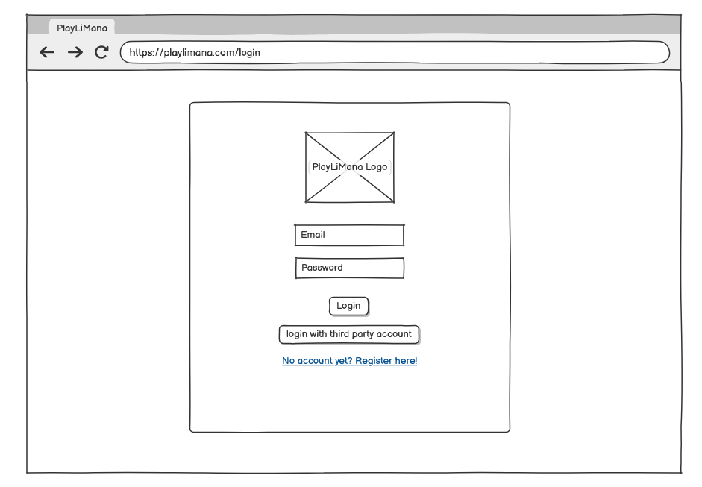
Mediathek:
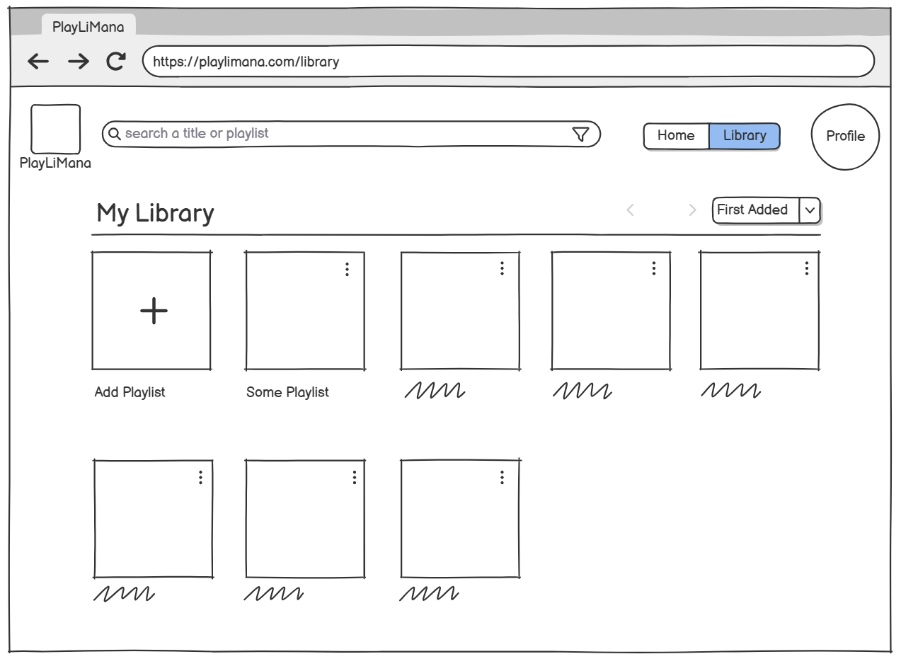
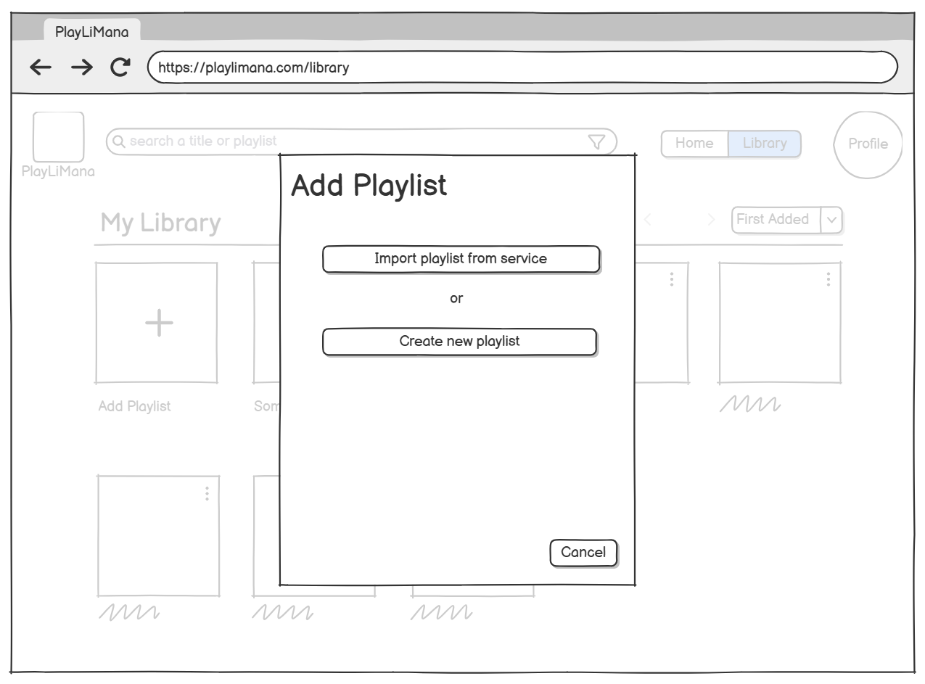

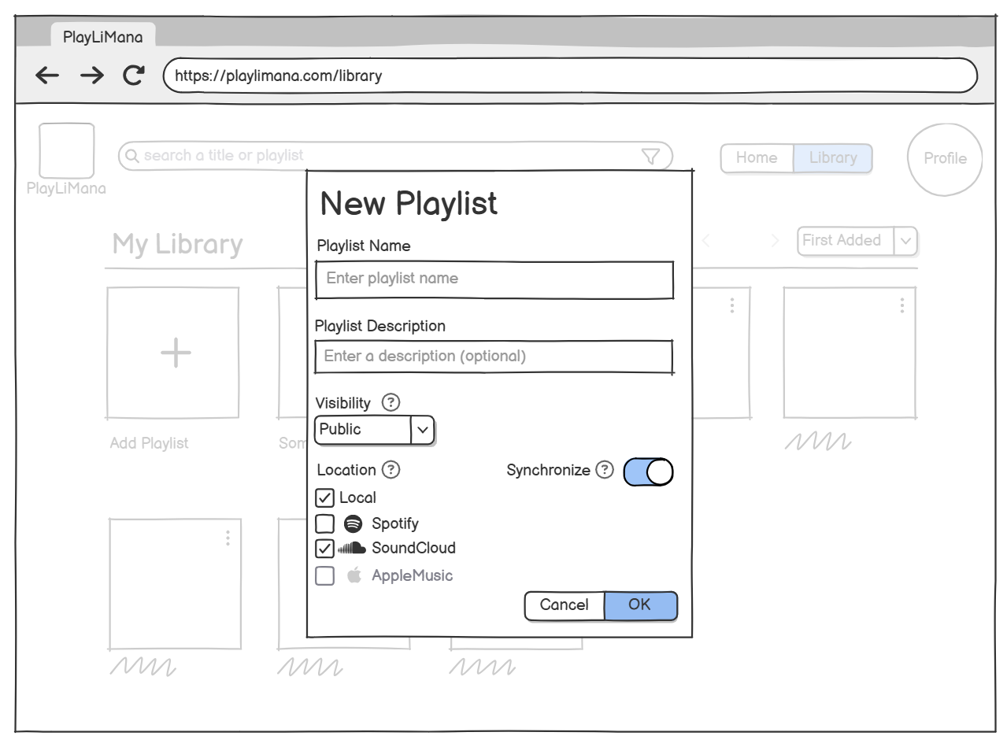

IT-Architektur
Für das Backend wollen wir das Quarkus-Framework einsetzen und für das Frontend Angular.

Kontextabgrenzung
Im folgenden Use-Case-Diagramm sind die verschiedenen Nutzerinteraktionen dargestellt. Es zeigt grob, welche Use-Cases aufeinander aufbauen und wo die Fremd-APIs eingebunden werden.
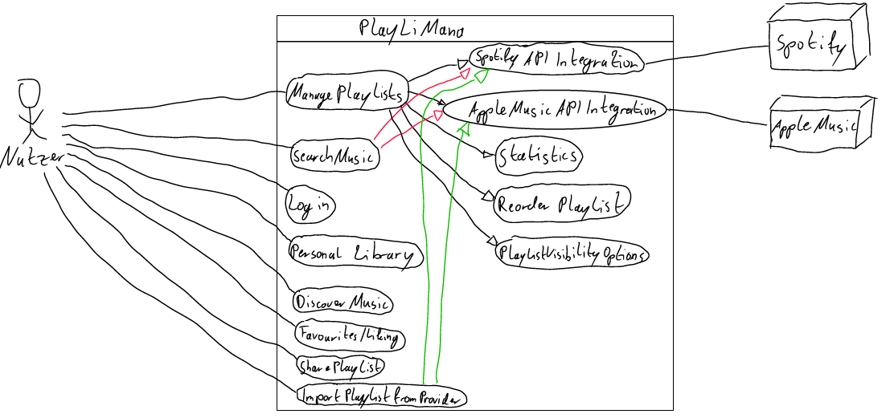

Bausteinsicht
In diesem Diagramm ist der Kontext um das System auf Ebene 0, das System selbst auf Ebene 1 und die in der Datenbank zu speichernden Entitäten auf Ebene 2 angedeutet:
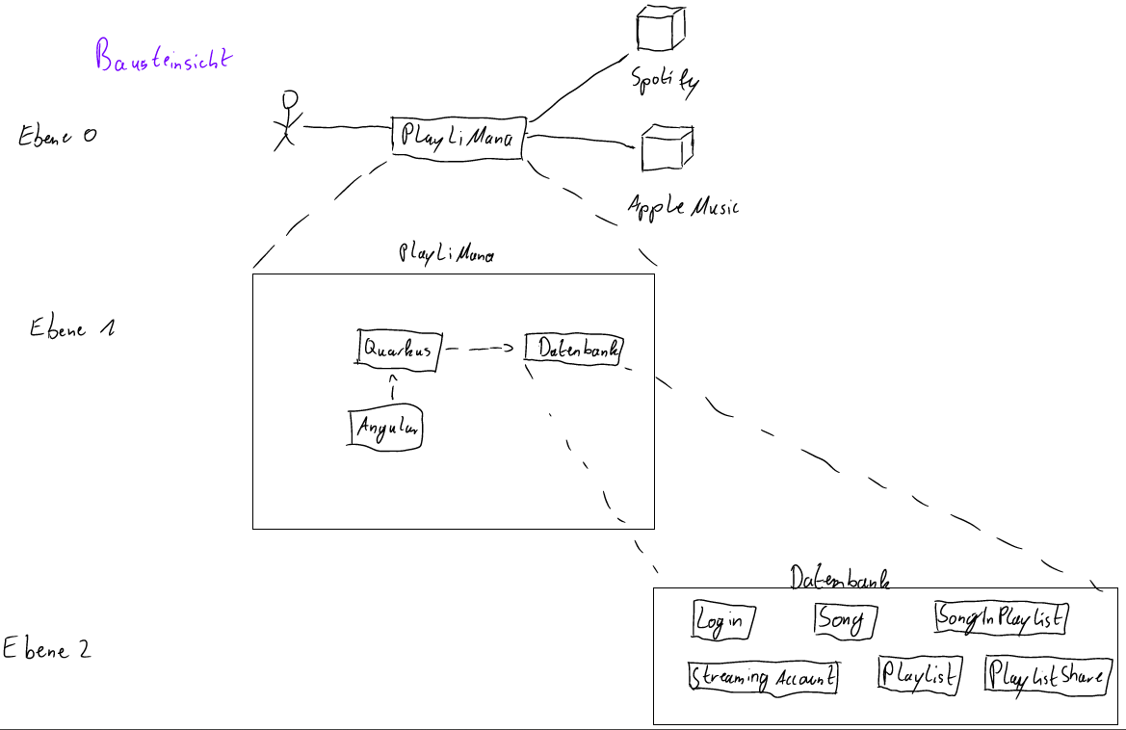

Laufzeitsicht
Das folgende Sequenzdiagramm stellt den Ablauf einer typischen Nutzerinteraktion dar: Nachdem sich der Nutzer eingeloggt hat (grün), erstellt er eine neue, leere Playlist (violett), sucht einen Musiktitel (orange) und fügt diesen der erstellten Playlist zu (türkis).
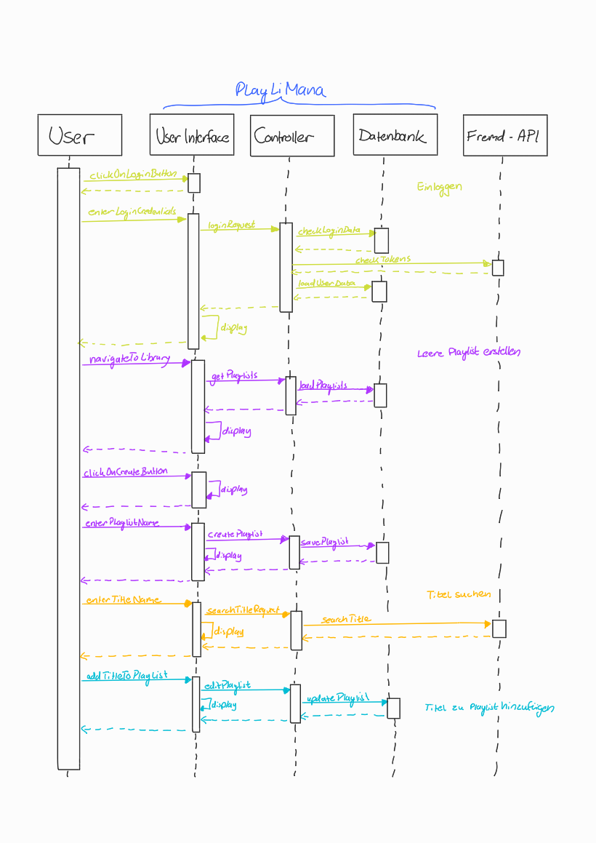

Schnittstellen und Integration

Schnittstellenspezifikation
Die Schnittstelle vom Nutzer zu PlayLiMana ist die Benutzeroberfläche, welche über HTTP-Methoden mit den entsprechenden Controllern kommuniziert. Dieser kann über die jeweiligen Service-Klassen auf das nötige Repository bzw. letztendlich auf die Datenbank zugreifen.
Mit den externen APIs wie beispielsweise von Spotify und Deezer kommunizieren ebenfalls entsprechende Controller- und Service-Klassen. Die Verarbeitung findet in den Service- und weiteren Hilfsklassen statt.
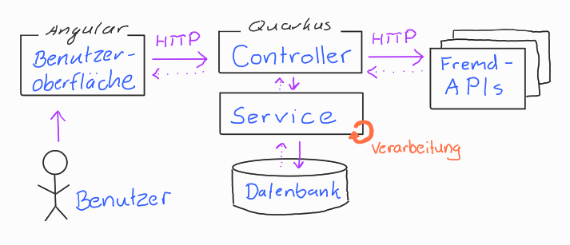

Schnittstellenformat
Die APIs verwenden JSON für den Datenaustausch. Kommunikation findet über die üblichen HTTP-Methoden – GET, POST, PUT, DELETE – statt und mit den verschiedenen Response Codes wie beispielsweise:
- 200 (OK) - 201 (Created) - 400 (Bad Request)
- 401 (Unauthorized) - 404 (Not Found) - 500 (Internal Server Error)

Datenmodell

Datenspeicherungskonzept
Die Datenspeicherung soll mit PostgreSQL erfolgen.

Physikalische Datenbankstruktur
In unserer relationalen Datenbank müssen die Nutzer und die Playlists gespeichert werden. Darüber hinaus werden für die Relationen noch weitere Tabellen benötigt, z.B. um darzustellen, welcher Nutzer welche Playlists in seiner Mediathek gespeichert hat. Um die Anzahl an API-Aufrufe möglichst gering zu halten, speichern wir auch die nötigen Metadaten der Lieder, die sich in den Playlists befinden. Logischerweise halten wir damit keinen Überblick über alle existierenden Lieder, sondern nur über jene, die sich in einer Playlist auf PlayLiMana befinden.

Datenmodell
In diesem Diagramm ist die Datenbankstruktur dargestellt. Für die komplexeren Beziehungen zwischen User und Playlist sowie Playlist und Song werden eigene Tabellen erstellt:
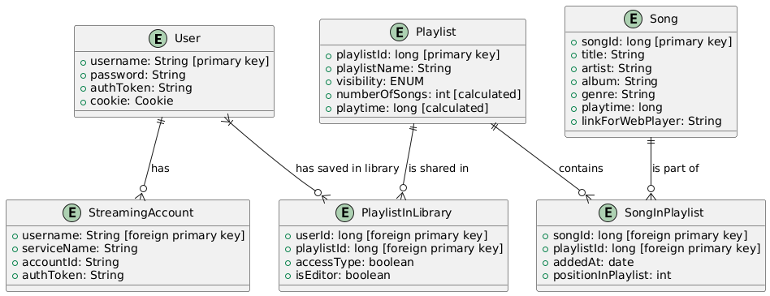

Testspezifikation

Teststrategie
Unser Hauptziel sind automatisierte Tests mit SonarQube / SonarLint und eine CI/CD-Pipeline, aber wir werden auch manuelle Unit-Tests und End-to-End-Tests durchführen, wo nötig.

Testfälle
Es folgen einige Beispiele für Testfälle:
- Testen der Benutzerauthentifizierung (Login und Registrierung)
- Testen der Funktionalitäten zur Playlistverwaltung (Erstellen, Löschen, Bearbeiten, Importieren)
- Testen der Suchfunktion für Lieder und Playlists über die verschiedenen Streamingdienst-APIs
- Testen der Mediathek und der Anzeige von Playlists
- Testen der Share-Funktion für Playlists mittels QR-Codes
- Testen der Statistiken-Funktion für Playlists und Benutzerhörverhalten

Projektmanagement

Projektplan
Unsere Meilensteine mit den jeweiligen Fertigstellungsdaten sind in der folgenden Tabelle aufgelistet:
Meilenstein | Fertigstellungsdatum | Beschreibung
Meilenstein 1 | 10.04.2025 | Ideen für System Design sammeln
Meilenstein 2 | 10.04.2025 | Datenbank und Pipeline aufsetzen
Meilenstein 3 | 17.04.2025 | Dokument „System Design“ fertigstellen
Meilenstein 4 | Mitte / Ende Mai | Minimum Viable Product (API-Anbindung, Frontend, …)
Meilenstein 5 | Anfang / Mitte Juni | Nice-to-Have-Add-Ons (QR-Codes, Statistiken, …)
Meilenstein 6 | 26.06.2025 | Fertigstellung des Source-Codes und dessen Abgabe
Meilenstein 7 | 03.07.2025 | Endgültige Abgabe

Aufgabenverteilung
Die Aufgaben für das Minimum Viable Product sind aktuell wie folgt auf die Teammitglieder aufgeteilt:
APIs
Goran | Spotify API
Nikolas | Deezer API
Andreas | wahrscheinlich Tidal API
Nico | wahrscheinlich SoundCloud API

Frontend
Goran | Profil:  - Profilansicht (eigenes Profil vs. Fremdprofil)  - Einstellungen
Nikolas | Login:  - Anmelden  - Neu registrieren
Andreas | Startseite:  - eingeloggt  - nicht eingeloggt
Nico | Mediathek:  - Playlistüberblick  - Playlist anzeigen (eigene vs. geteilte Playlist)

Sonstiges (wird im Laufe des Projekts ergänzt)
Goran | Suchfunktionen etc.
Nikolas | Login-Logik
Andreas | Datenbank
Nico | Playlist-Management-Logik

Bibliographie
Wir referenzieren hauptsächlich die Dokumentationen der verschiedenen APIs der Streaminganbieter. Dort steht jeweils beschrieben, mit welchen GET-Anfragen die User-, Playlist- und Liederdaten abgefragt werden können und wie die entsprechende Response aufgebaut ist.
- Spotify: https://developer.spotify.com/documentation/web-api und
https://developer.spotify.com/documentation/web-playback-sdk
- Deezer: https://developers.deezer.com/api
- Tidal: https://tidal-music.github.io/tidal-api-reference/
- SoundCloud: https://developers.soundcloud.com/docs/api/guide
- Apple Music: https://developer.apple.com/documentation/applemusicapi/
Wir werden wahrscheinlich nicht alle genannten APIs verwenden, da wir uns zunächst auf Spotify und Deezer fokussieren möchten. Andererseits kommen im Laufe des Projekts gegebenenfalls noch weitere APIs hinzu.

